第三章《物态变化》单元测试卷（基础卷）（解析版）
（考试时间：90分钟 试卷满分：100分）
注意事项：
1．测试范围：人教版八年级上册第3章。
第Ⅰ卷 选择题
一、选择题（本题共16小题，每小题2分，共32分。在每小题给出的四个选项中，只有一项是符合题目要求的）
1．摄氏温标规定，在标准大气压下，冰水混合物的温度为（ ）
A．﹣100℃ B．﹣10℃ C．0℃ D．100℃
【答案】C
【分析】通常情况下，把冰水混和物的温度规定为0摄氏度，一标准大气压下，水沸腾时的温度是100℃。
【解答】解：摄氏温度的规定：把一标准大气压下冰水混合物的温度规定为0℃，把沸水的温度规定为100℃，分别用0℃和100℃表示。
故选：C。
2．我国古代科技著作《天工开物》中，对釜的铸造有“铁化如水，以泥固纯铁柄杓从嘴受注”这样的记载。“铁化如水”这个过程发生的物态变化是（ ）
A．凝固 B．熔化 C．汽化 D．升华
【答案】B
【分析】物质由固态变为液态的过程叫熔化。
【解答】解：由题意知铁由固态变为液态，属于熔化，故B正确。
故选：B。
3．如图所示，注射器与密闭的烧瓶连通，烧瓶内装有一些刚停止沸腾的热水，水面上方是气体，此时迅速往外抽气。瓶内的水将重新沸腾起来。这是因为向外抽气后，瓶内的（ ）
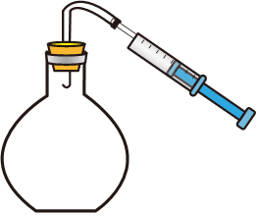
A．水的沸点保持不变
B．气体压强降低，水的沸点升高
C．气体压强降低，水的沸点降低
D．气体压强增大，水的沸点降低
【答案】C
【分析】液体的沸点跟气压有关，气压增大，沸点升高；气压减小，沸点降低。
【解答】解：水的沸点与气压有关，气压减小，沸点随之下降。将烧瓶内的气体，迅速往外抽，瓶内的气压迅速降低，水的沸点降低，当低于水的温度时，瓶内的水将重新沸腾起来，所以C正确。
故选：C。
4．下列各种现象，需要放出热量的是（ ）
A．北方冬天户外冰冻的衣服变干
B．春天冰雪消融
C．用电吹风将湿头发吹干
D．冬天，从室外进入温暖的室内时眼镜片上蒙上一层水珠
【答案】D
【分析】（1）在一定条件下，物体的三种状态﹣﹣固态、液态、气态之间会发生相互转化，这就是物态变化；
（2）物质由气态直接变为固态叫凝华，物质由固态直接变为气态叫升华；由气态变为液态叫液化，由液态变为气态叫汽化；由固态变为液态叫熔化，由液态变为固态叫凝固。
（3）六种物态变化过程中，都伴随着吸热或放热；其中放出热量的物态变化有：凝固、液化、凝华；吸热的有：熔化、汽化、升华。
【解答】解：
A、北方冬天户外冰冻的衣服变干，冰直接升华成为水蒸气，需要吸收热量。故A错误；
B、春天冰雪消融，由固态熔化成为液态水，需要吸收热量。故B错误；
C、用电吹风将湿头发吹干，液态水汽化成为水蒸气，需要吸收热量。故C错误；
D、冬天，从室外进入温暖的室内时眼镜片上蒙上一层水珠，是空气中的水蒸气遇冷液化而成的，需要放出热量。故D正确。
故选：D。
5．“霜降”是我国传统二十四节气之一，霜的形成属于（ ）
A．液化现象 B．凝固现象 C．熔化现象 D．凝华现象
【答案】D
【分析】物质从气态直接变为固态的过程叫凝华。
【解答】解：霜是空气中水蒸气遇冷凝华形成的，属于凝华现象，故ABC错误，D正确。
故选：D。
6．通常情况下，正常人感觉较舒适的气温大约为（ ）
A．﹣5℃ B．0℃ C．22℃ D．37℃
【答案】C
【分析】对人体来说，较为适宜的温度为23℃左右。
【解答】解：在﹣5℃、0℃的环境中，因与人体温差较大，会导致人体散热过快而感觉不适；在37℃的环境中，因与人体温差很小，导致人体热量无法有效散失，人会感觉热；在22℃的环境中，人既可以良好散热，又不会因散热过快而感觉冷，是人体感觉适宜的温度。故选项C正确，选项A、B、D错误。
故选：C。
7．如图所示的温度计，关于它的说法正确的是（ ）
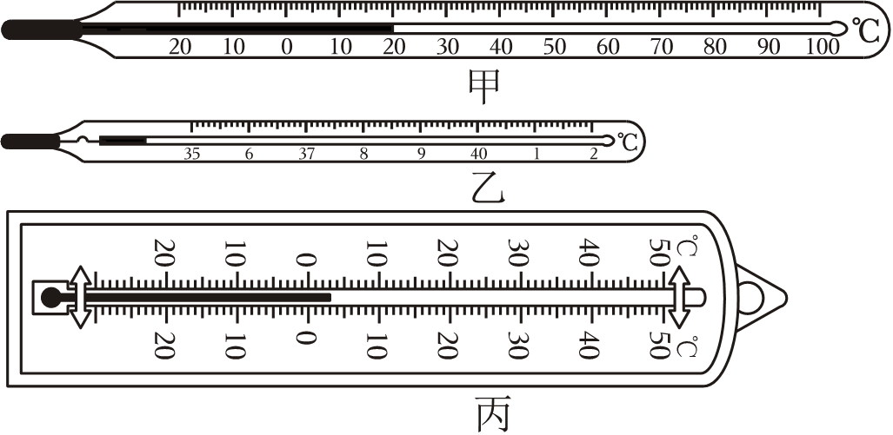
A．在使用甲图温度计测量物体温度时，可以离开被测物体读数
B．以上只有甲温度计是根据液体的热胀冷缩的原理制成的
C．乙图温度计的分度值是1℃
D．丙图温度计此时的示数为3℃
【答案】D
【分析】甲是实验室常用温度计、乙是体温计、丙是寒暑表，它们都是利用液体热胀冷缩的原理制成的，其中体温计在使用时，可以离开被测物体读数，根据图中每大格中包括几小格可判断分度值的大小；在读寒暑表的示数时要注意液柱顶端在零上还是零下。
【解答】解：A.甲是实验室常用温度计，在测量物体温度时，不可以离开被测物体读数，故A错误；
B.甲、乙、丙温度计都是根据液体的热胀冷缩的原理制成的，故B错误；
C.乙为体温计，其分度值为0.1℃，故C错误；
D.丙为寒暑表，在丙图中，其分度值为1℃，液柱在0℃以上，距离0℃有3小格，所以其示数为3℃，故D正确。
故选：D。
8．随着航天科技的进步，我国已经实现太空3D打印试验。3D打印就是在高能激光作用下，将打印材料的粉末熔化成液态然后再快速冷却成型。下列过程与3D打印物态变化相同的是（ ）
A．洗澡时，卫生间镜子先模糊后慢慢清晰
B．实验时，碘锤内产生紫色碘蒸气随后消失
C．工人师傅将铜块铸造成铜像
D．向舞台喷洒干冰形成白雾
【答案】C
【分析】物质由气态直接变为固态叫凝华，物质由固态直接变为气态叫升华；由气态变为液态叫液化，由液态变为气态叫汽化；由固态变为液态叫熔化，由液态变为固态叫凝固。
【解答】解：3D打印技术就是在高能激光的作用下，打印材料的粉末会吸收热量，熔化成液态，然后再凝固成型。
A、洗澡时，卫生间镜子先模糊后慢慢清晰，是由于水蒸气先液化成小水珠，再汽化成水蒸气，故A错误；
B、实验时，碘锤内产生紫色碘蒸气并消失，碘先升华为碘气体，然后在上方玻璃管内凝华成碘固体，故B错误；
C、工人师傅将铜块铸造成铜像，铜先熔化成液态，然后遇冷凝固成固态铜像，故C正确；
D、舞台白雾的形成，是由于干冰升华吸热使得周围温度降低，水蒸气遇冷液化成小水珠形成的，故D错误。
故选：C。
9．雾都重庆名不虚传。如图，宛如置身仙境之中。雾的形成属于（ ）
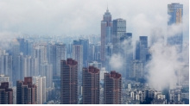
A．汽化现象 B．液化现象 C．升华现象 D．凝华现象
【答案】B
【分析】物质由气态直接变为固态叫凝华，物质由固态直接变为气态叫升华；由气态变为液态叫液化，由液态变为气态叫汽化；由固态变为液态叫熔化，由液态变为固态叫凝固。
【解答】解：雾是空气中的水蒸气遇冷液化为液态的小水滴，属于液化现象，故B符合题意。
故选：B。
10．北京冬奥会开幕式上的倒计时“二十四节气”向世人介绍了独一无二的中国时间，下列“节气”中的物态变化及吸放热情况正确的是（ ）
A．“谷雨”节气，雨的形成是升华现象，放出热量
B．“白露”节气，露的形成是液化现象，吸收热量
C．“霜降”节气，霜的形成是凝华现象，吸收热量
D．“大雪”节气，雪的形成是凝华现象，放出热量
【答案】D
【分析】物质由固态变为液态的过程叫熔化，由液态变为固态的过程叫凝固；由液态变为气态的过程叫汽化，由气态变为液态的过程叫液化；物质由固态直接变为气态的过程叫升华，由气态直接变为固态的过程叫凝华。其中，熔化、汽化、升华吸收热量，凝固、液化、凝华放出热量。
【解答】解：A、雨主要是云层中的水蒸气液化形成的，液化放热，故A错误；
B、露是空气中的水蒸气遇冷液化形成的，液化放热，故B错误；
C、霜是空气中的水蒸气遇冷凝华形成的冰晶，凝华放热，故C错误；
D、雪是云层中的水蒸气遇冷凝华形成的冰晶，凝华放热，故D正确。
故选：D。
11．关于温度及温度计的使用，下列说法正确的是（ ）
A．0℃的钢材比0℃的木柴更冷
以上内容仅为本文档的试下载部分，为可阅读页数的一半内容。如要下载或阅读全文，请访问：https://d.book118.com/955123333102011124

